**Acesso ao Sistema**

|  |  |
| --- | --- |
| **Efetuar Login** | Autenticação do usuário, para cadastro de paciente no sistema |

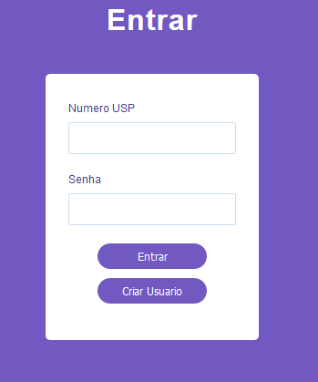

* Validar campo Email.
* Validar campo senha.
* Clicar no botão entrar.
* Caso necessário clicar no botão “criar usuário”

|  |  |
| --- | --- |
| **Criar Usuário** | Cadastro de novo usuário para acesso ao sistema. |

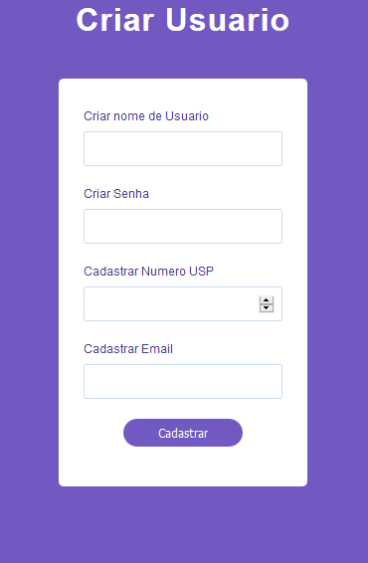

* Criar nome de usuário.
* Criar senha de acesso.
* Cadastrar Numero USP.
* Cadastrar Email.
* Para finalizar o cadastro clicar no botão “Cadastrar”

|  |  |
| --- | --- |
| **Cadastrar Pacientes** | Cadastro de novos pacientes no sistema. |

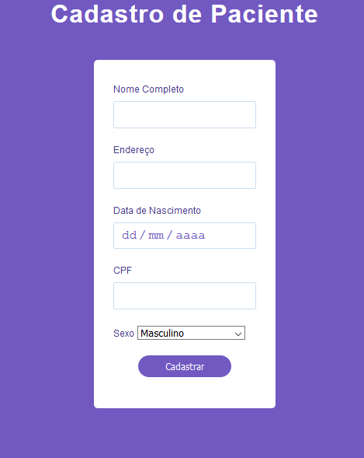

* Inserir nome completo do paciente.
* Inserir endereço do paciente.
* Inserir data de nascimento do paciente.
* Inserir CPF do Paciente.
* Definir o sexo do paciente.
* Para finalizar o registro clicar no botão “cadastrar”